Họ và tên: Phạm Minh Đức
Mã sinh viên: B22DCDT095

Câu 1
- Vẽ biểu đồ usecase

- Kịch bản chi tiết cho từng usecase

Tên usecase
Actor
Tiền điều kiện
Hậu điều kiện
Kịch bản chính
Ngoại lệ

Câu 2
- Trích xuất các lớp thực thể liên quan đến 2 modules
- Mô tả hệ thống trong một đoạn văn
- Trích xuất các danh từ liên quan đến người, vật
- Đánh giá và lựa chọn các danh từ làm lớp thực thể hoặc thuộc tính
- Xác định quan hệ số lượng giữa các thực thể
- Xác định quan hệ đối tượng giữa các thực thể

- Các danh từ liên quan đến người: Nhân viên, khách hàng, thành viên, nhà cung cấp
- Các danh từ liên quan đến vật: hàng nhập, hàng xuất, hàng hóa, thống kê, hệ thống, hóa đơn, hóa đơn nhập (chính là hóa đơn của nhà cung cấp)

Thành viên -> Lớp ThanhVien: tên, tên đăng nhập, mật khẩu, sđt, địa chỉ
Nhân viên -> Lớp NhanVien kế thừa từ lớp ThanhVien, mã nhân viên
Khách hàng -> Lớp KhachHang kế thừa từ lớp ThanhVien, mã khách hàng
Nhà cung cấp -> Lớp NhaCungCap: mã, tên, mô tả, địa chỉ

Hàng hóa -> Lớp MatHang: mã, tên, đơn giá, số lượng tồn kho
Hóa đơn KH -> Lớp HoaDonKH: mã, ngày tạo, khách hàng, tổng số lượng MH, tổng tiền, trạng thái
Hóa đơn nhập -> Lớp HoaDonNhap: mã, ngày tạo, nhà CC, tổng số lượng MH, tổng tiền, trạng thái
Thống kê NCC -> Lớp ThongKeNCC kế thừa lớp NhaCungCap, số lượng NCC

- Xác định quan hệ số lượng giữa các thực thể
1 khách hàng có nhiều hóa đơn khách hàng: 1-n
1 nhà cung cấp có nhiều hóa đơn nhập: 1-n
1 hóa đơn khách hàng có nhiều mặt hàng, 1 mặt hàng có thể thuộc về nhiều hóa đơn khách hàng: n-n
-> Đề xuất lớp HangXuat xác định duy nhất 1 mặt hàng với 1 hóa đơn khách hàng
1 hóa đơn nhập có nhiều mặt hàng, 1 mặt hàng có thể thuộc về nhiều hóa đơn nhập: n-n
-> Đề xuất lớp HangNhap xác định duy nhất 1 mặt hàng với 1 hóa đơn nhập

- Xây dựng biểu đồ lớp thực thể
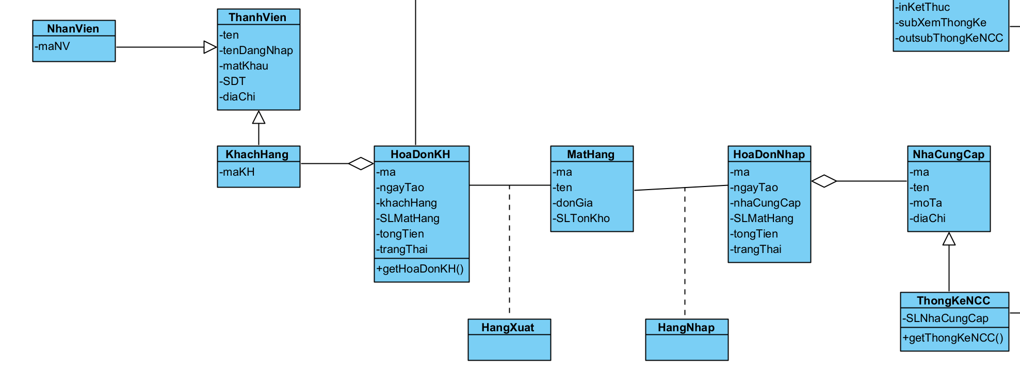

Câu 3
- 2 Communication diagram
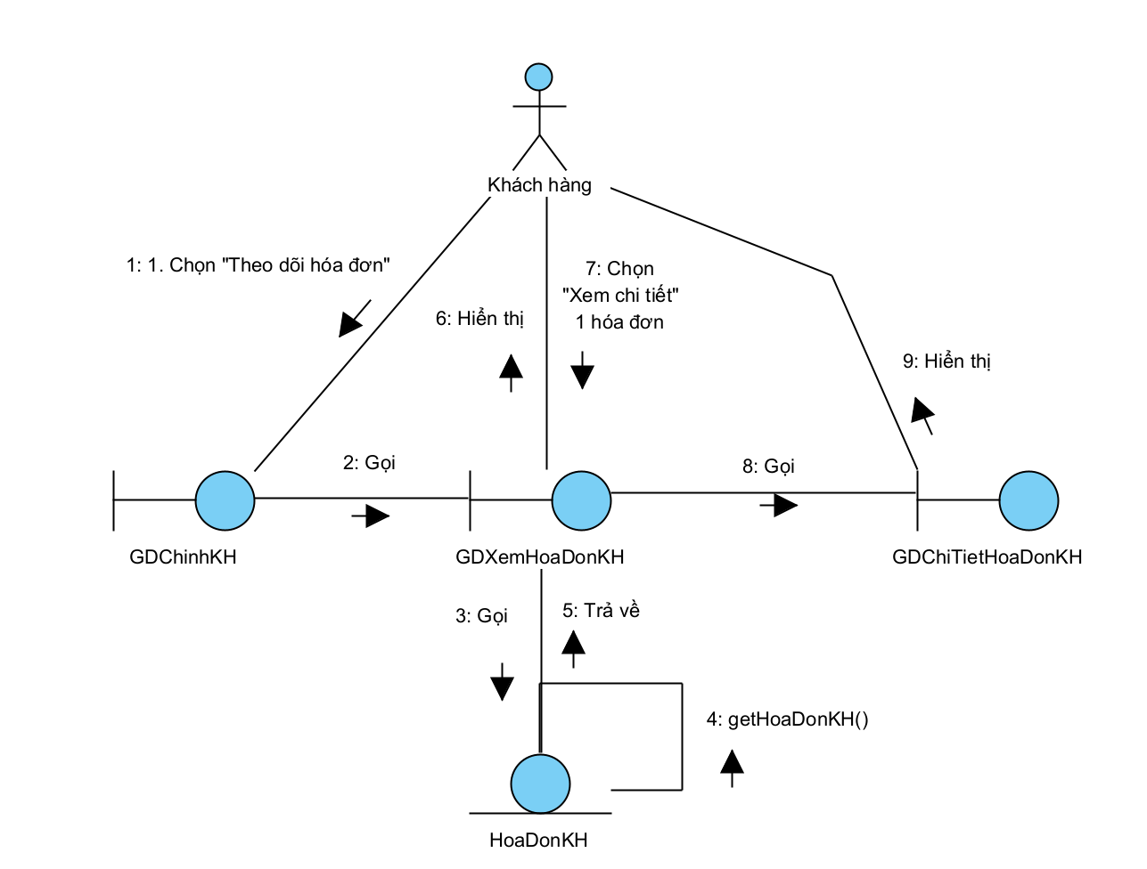
- Xây dựng biểu đồ lớp thiết kế chi tiết
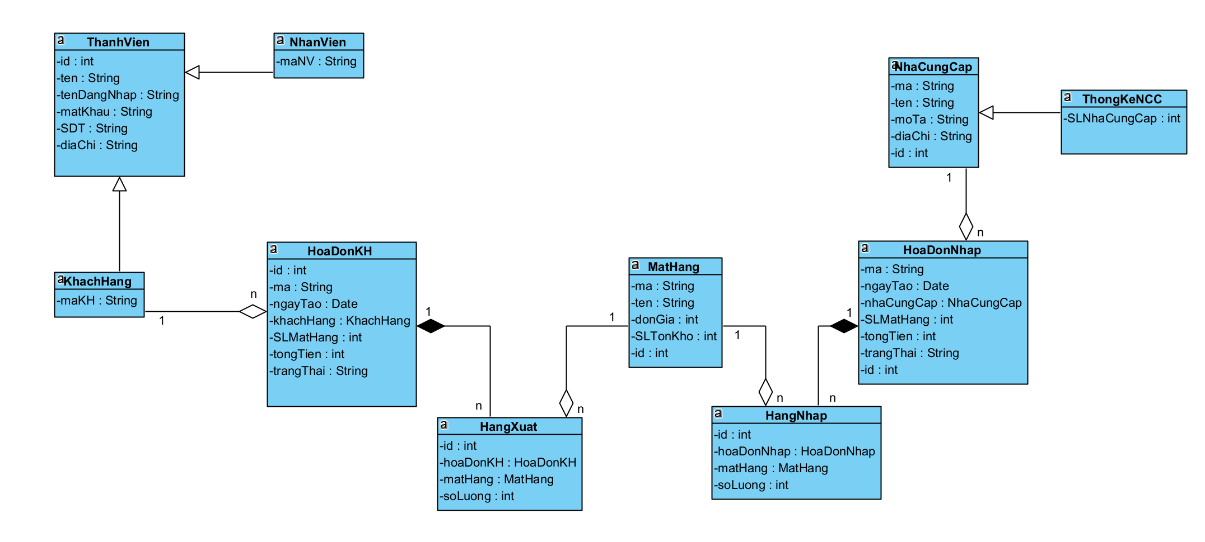

Câu 4
- Thiết kế DB

Câu 5
- Biểu đồ gói
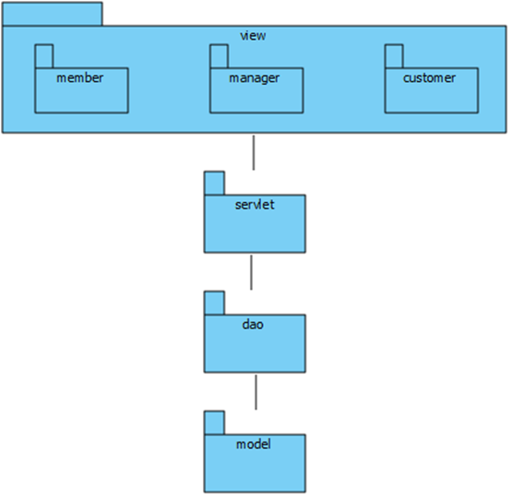

- Biểu đồ MVC
